**МІНІСТЕРСТВО ОСВІТИ І НАУКИ УКРАЇНИ**

**ДЗ «ЛУГАНСЬКИЙ НАЦІОНАЛЬНИЙ УНІВЕРСИТЕТ**

**ІМЕНІ ТАРАСА ШЕВЧЕНКА»**

| Факультет (інститут) | **Навчально-науковий інститут математики та інформаційних технологій** | |
| --- | --- | --- |
| *(повна назва)* | |
| Кафедра | **Інформаційних технологій та систем** | |
| *(повна назва)* | |
| Галузь знань | **12 Інформаційні технології** | |
| *(код, назва)* | |
| Напрям підготовки (спеціальність) | | **121 “Інженерія програмного забезпечення”** |
| *(код, назва)* |

| **ЛАБОРАТОРНА РОБОТА** | | |
| --- | --- | --- |
| з дисципліни | | **«Архітектура та проектування програмного забезпечення»** |
|  | | *(назва дисципліни)* |
| на тему | **Ігнорування файлів. Порівняння змін. Видалення і** | |
|  | **переміщення файлів** | |
|  |  | |
|  | *(назва теми)* | |

| **Студент** |  | 21 |  | Лисенко Д.О. |  |  |
| --- | --- | --- | --- | --- | --- | --- |
|  |  | *(шифр групи)* |  | *(прізвище, ім’я, по батькові)* |  | *(підпис)* |
|  |  |  |  |  |  |  |
|  |  |  |  | *(дата)* |  |  |
| **Керівник** |  |  |  | Переяславська С О. |  |  |
|  |  | *(вчена ступінь та звання)* |  | *(прізвище, ім’я, по батькові)* |  |  |

|  | Робота здана з оцінкою _____ | | |
| --- | --- | --- | --- |
|  |  |  |
| *(підпис керівника) (ініціали, прізвище)* | | |
| “___”_____________2025р. | | |

Миргород – 2025

**Мета роботи:** навчитися виключати файли, які немає необхідності вести в системі контролю версій. Отримати практичні навички порівняння виконаних змін в файлах.

**Хід роботи**

Створив теку temp і в теці 2 файли: main.html і some.txt. Створив файл .gitignore в корені і додав в ігнорування файлів з розширенням .txt тільки в теці temp, у вкладених теках не ігнорується.

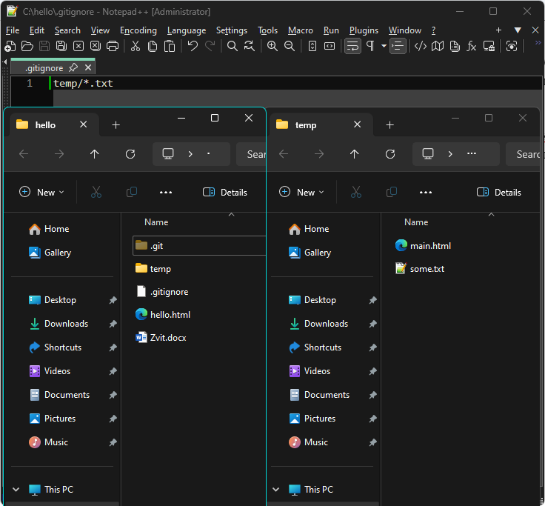

Закоммітив додавання файлу .ignore і нової теки.

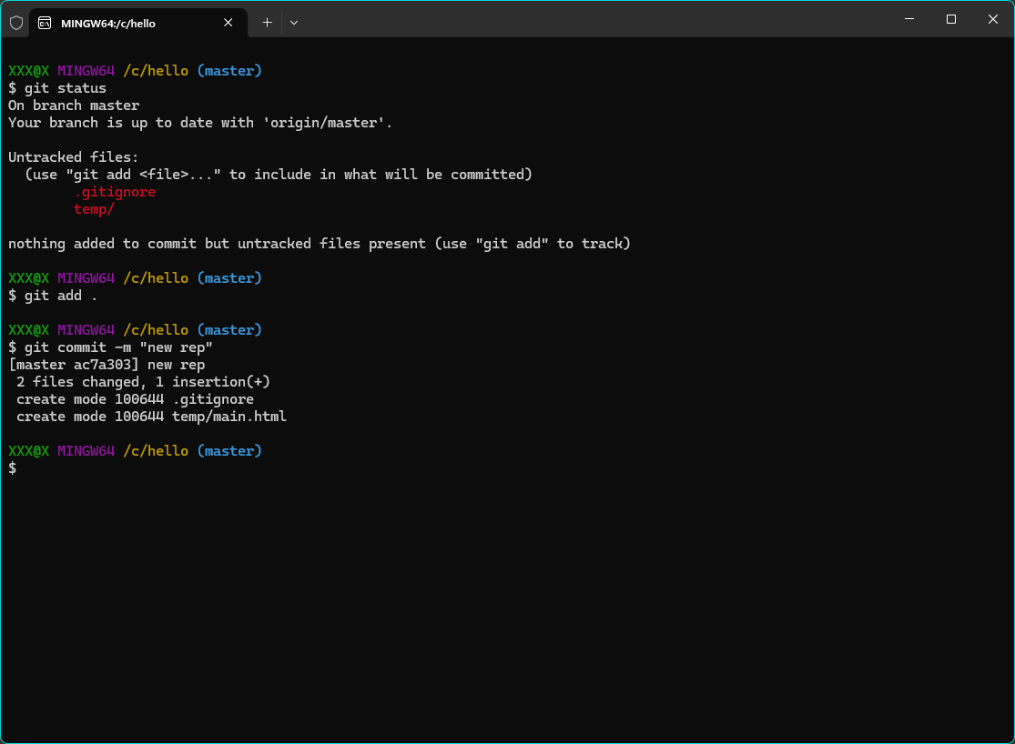

Вніс зміни в файл some.txt, переглянув статус і у відповідь отримав, що немає нічого для комміту, так як до цього додав усі файли з розширенням .txt у ігнор.

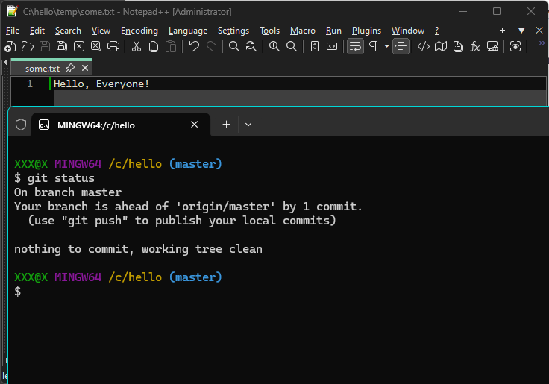

Вніс зміни до файлу hello.html, проіндексував зміни, а потім скасував зміни на рівні індексації, тобто прибрав файл з індекса, але залишив зміни у файлі.

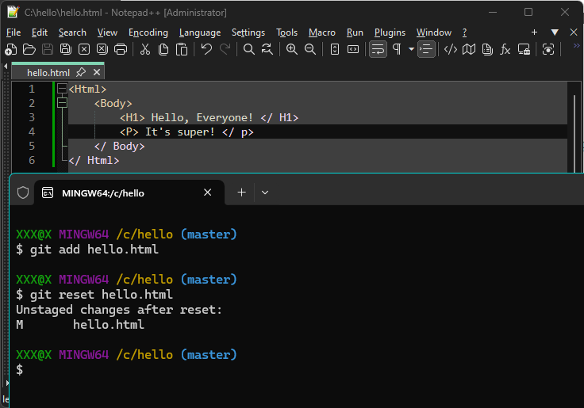

Вніс повторно зміни в файл hello.html. Проіндексував його. Виконав комміт. Видалив останній комміт. Переконався, що комміт видалений.

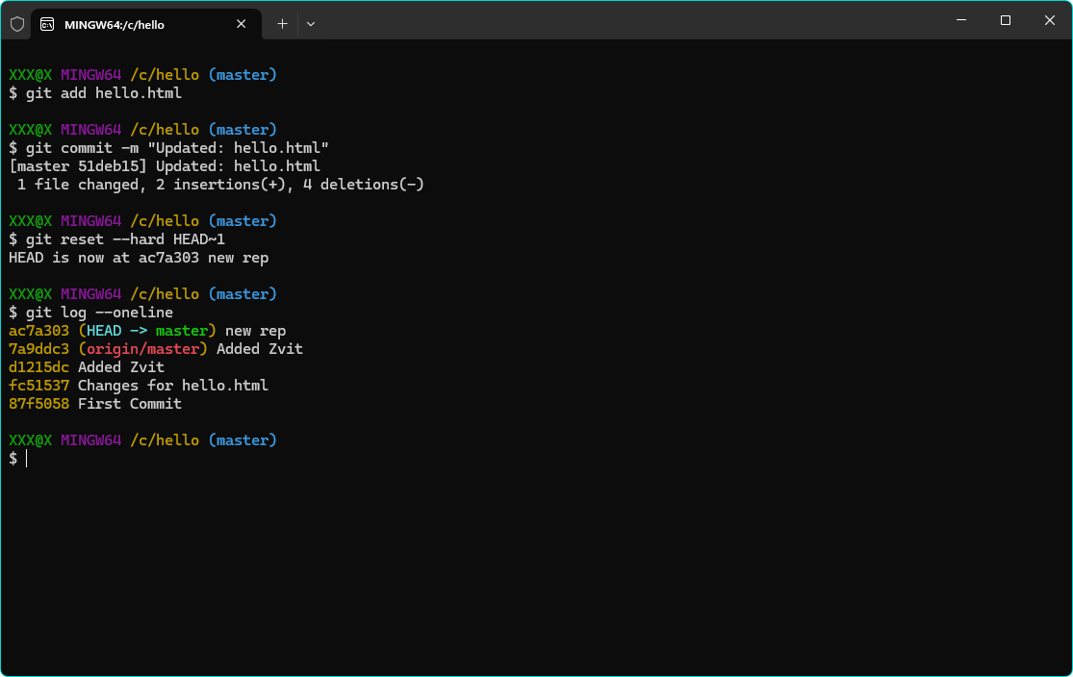

Так як комміт був видалений з параметром --hard, то це повністю скасувало останній комміт разом із внесеними змінами у файлах.

Тепер знов зроблю зміни у файлі та зроблю відкат з параметром --mixed, скасувавши комміт і індексацію змін, але сам файл залишився без змін.

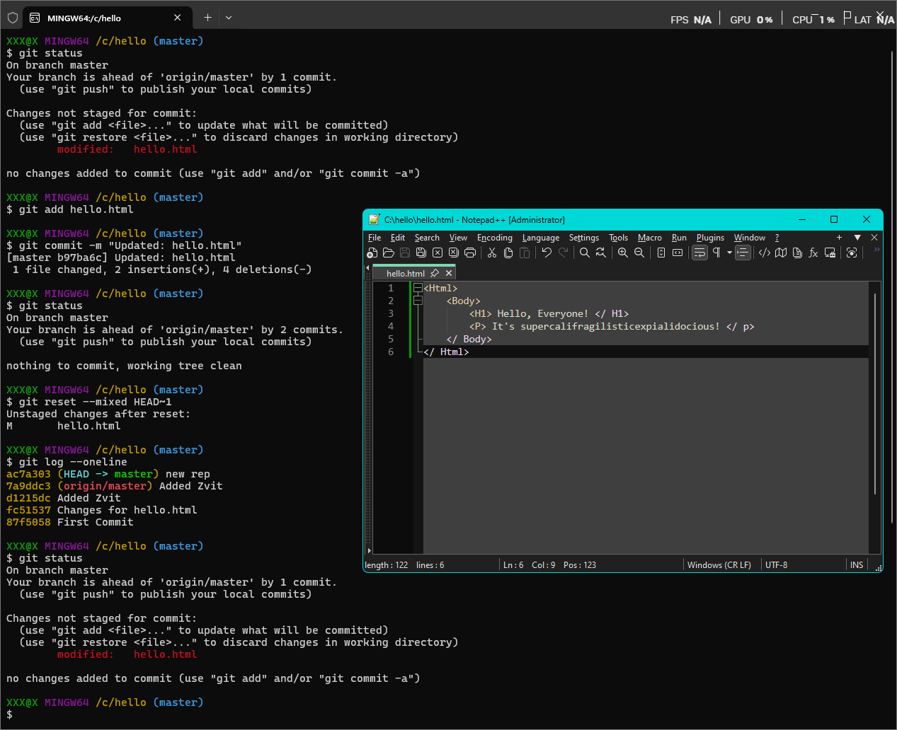

За допомогою git log та git status видно що комміт так індексацію скасовано, а сам файл залишився зі змінами.

Теиер використаю параметр --soft, зберігши всі зміни у файлах і залишивши їх проіндексованими, тобто готовими до повторного комміту.

Якби використав параметр --mixed, то скасував би комміт і індексацію змін, але сам файл залишився б без змін. А при використанні параметру --soft, зберігаються всі зміни у файлах і вони залишаються проіндексованими, тобто готовими до повторного комміту.

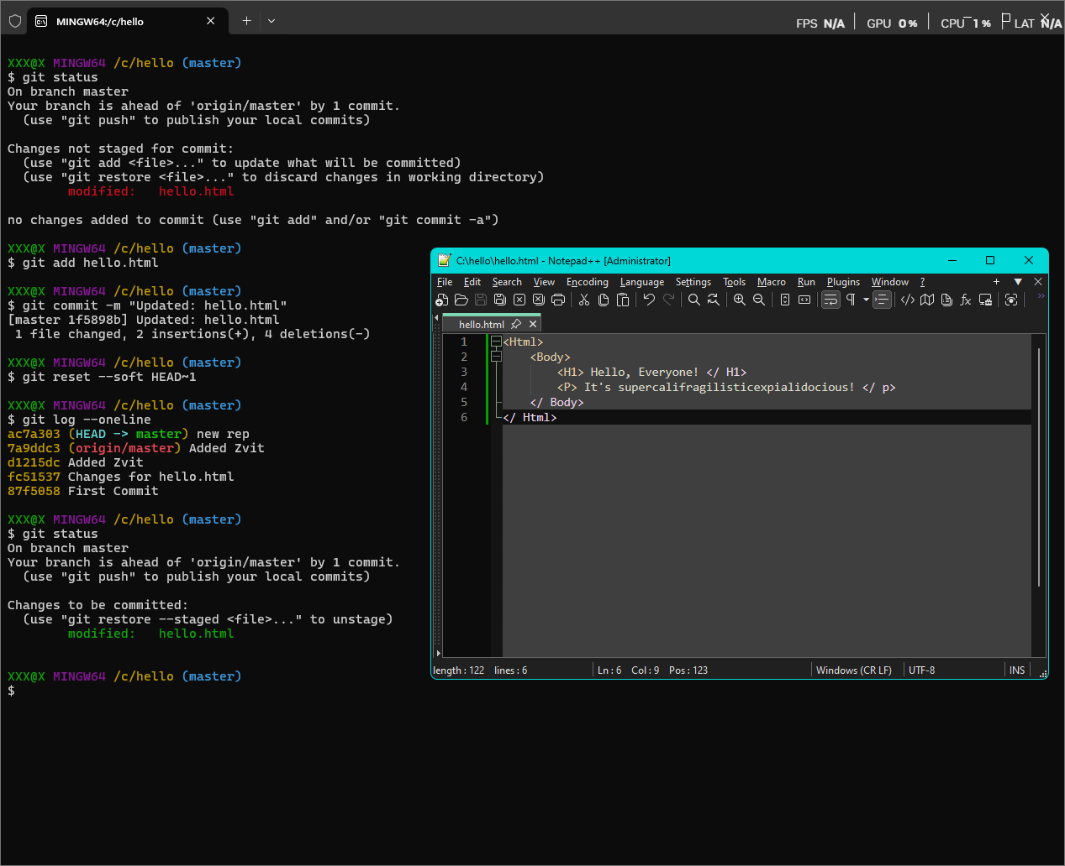

А тепер зроблю комміт, після чого зроблю зміни та створю ще один комміт. Після чого зроблю відкат до комміту з хешем “ac7a303”.

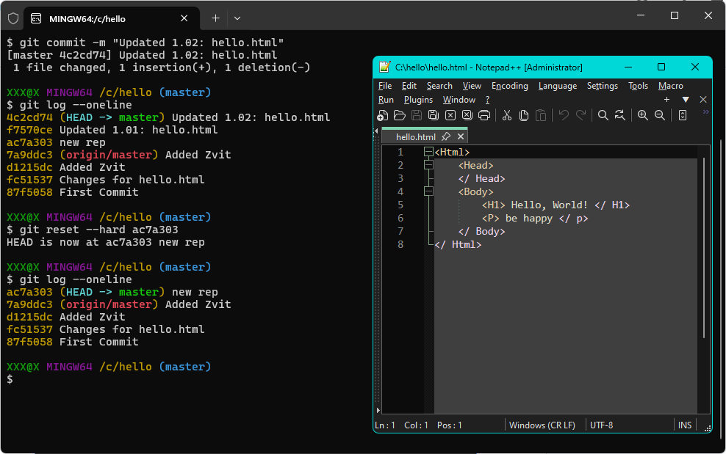

**Висновок:** навчився виключати файли, які немає необхідності вести в системі контролю версій. Отримав практичні навички порівняння виконаних змін в файлах та виконанні різних способів відкатів до попередніх версій.